Functioneel ontwerp

Lekker lezen

Naam: Vince de Wit, Bradley oud, Aron Timisela, Tristan de Bruin

Leerlingnummer: 151363, 157751, 160517

Datum: 28-6-2021

Versie: 2.1

Functioneel ontwerp

Inhoudsopgave

1. Inleiding………………………………………………………………………………………………………………………………… 3
2. Functionaliteiten…………………………………………………………………………………………………………………… 3
3. Gebruikersschermen……………………………………………………………………………………………………………… 3
4. Navigatiestructuur………………………………………………………………………………………………………………… 3
5. Formulierontwerp…………………………………………………………………………………………………………………. 3
6. Uitvoerontwerp…………………………………………………………………………………………………………………….. 3

Functioneel ontwerp

# Inleiding

Er moet een site gemaakt worden voor de boekhandel “Lekker lezen”. Deze is een boekhandel die onder andere hun boeken wilt tonen op de website en informatie wilt geven over boeken die leuk kunnen zijn om te lezen. Verder is het de bedoeling dat mensen kunnen inloggen om reviews te kunnen plaatsen over de boeken. Het is volgens het bedrijf niet de bedoeling dat ze gaan concurreren met bijvoorbeeld bol.com. Bradley, Vince en Tristan gaan dit maken. Er is 8 weken vrij gemaakt om dit te realiseren.

# Functionaliteiten

Op de site kun je boeken bekijken. Je kunt ze op verschillende categorieën bekijken. Je kunt ze bekijken op genre, en top 10. Je kunt de boeken nog niet op internet verkopen. Je kunt informatie vinden over het bedrijf zelf. Je kunt contact opnemen met het bedrijf en berichten sturen naar het bedrijf. Het is mogelijk om in te kunnen loggen op een klant account om reviews te plaatsen en een admin account om zelf de website te kunnen beheren en reviews goed te kunnen keuren.

MoSCoW

|  |  |  |  |  |
| --- | --- | --- | --- | --- |
|  | M | S | C | W |
| De bezoeker ziet een foto van het merk op de hoofdpagina | x |  |  |  |
| De bezoeker kan de top 10 boeken bekijken |  | x |  |  |
| De bezoeker kan goed genavigeerd worden door de site | x |  |  |  |
| boeken kan bekijken op de website met een beschrijving | x |  |  |  |
| De bezoekers vragen kunnen laten stellen |  | x |  |  |
| Korte samenvatting van de boeken |  |  | x |  |
| Informatie kunnen vinden over het bedrijf | x |  |  |  |
| De bezoeker kunt de boeken van het bedrijf bekijken gesorteerd op categorie |  |  | x |  |
| Een inlogmodus waarin de klant reviews kan plaatsen en een admin de reviews kan goedkeuren | x |  |  |  |

# Gebruikersschermen

# 

Home page

# 

Genre

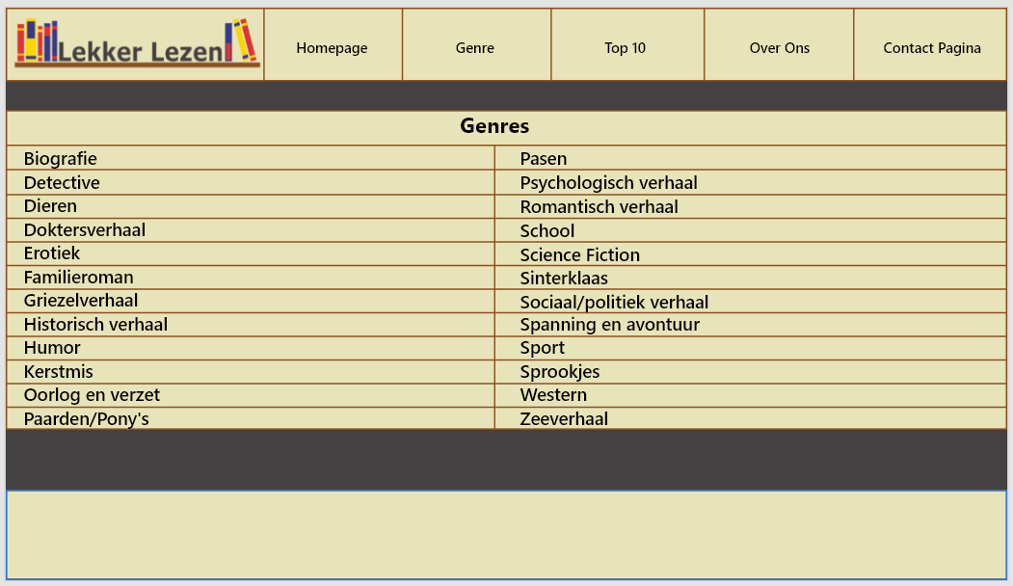

Over ons

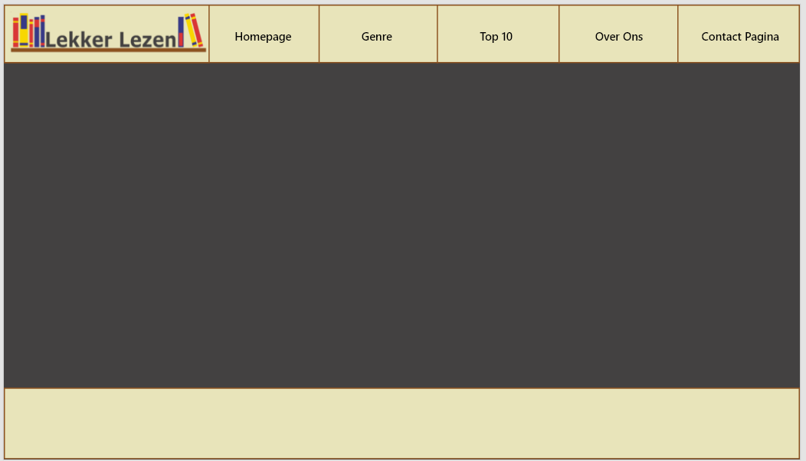

Top 10

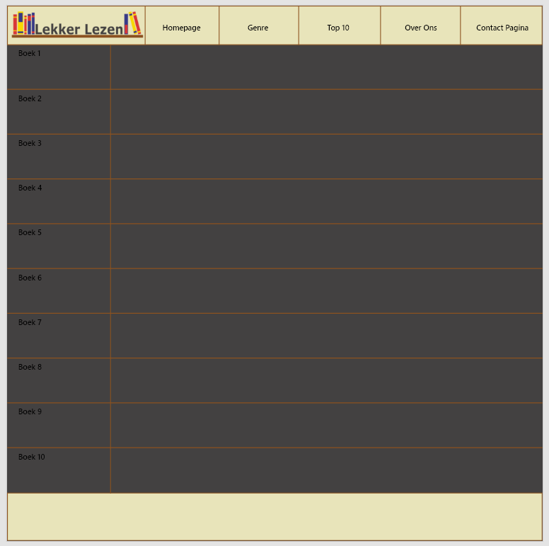

Contact

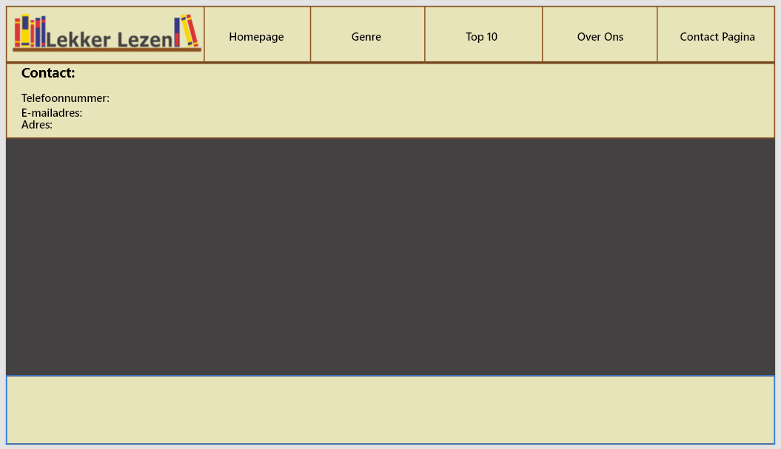

# Navigatiestructuur

# 